По учебным планам в ХГУЭП предусмотрено три практики.
1. Учебная.
2. Научно-исследовательская.
3. Производственная.
Повезло тем студентам, которые вдумчиво писали курсовые работы, применяя ГОСТы и внутренние правила ХГУЭП. Для тех, кто этого не делал, повторю некоторые, обязательные к исполнению, истины.

Настройка компьютера

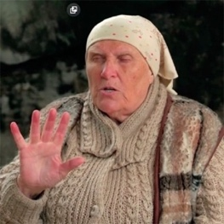
Слепая прорицательница баба Нина утверждает:
«И отчёты вы напишете, и защититесь в срок.
Это я ясно вижу. Но надо правильно настроить
компьютер и выполнить все технологические
требования».

Прежде чем писать отчёт по практике настройте компьютер. Несмотря на имеющийся опыт написания курсовой работы, студенты испытывают трудности в этом. Не поленитесь, вспомните и откройте учебно-методическое пособие «Научные работы» (http://fin-econ.ru/works/vkr.zip ).
Шаги:

1. Откройте файл doc (docx). Нажмите на кнопку в панели инструментов (показ непечатаемых символов). Несмотря на то, что возникает некая пестрота на странице, вы получаете возможность контролировать нечаянно сделанные (лишние) пробелы, переносы строк и прочие неловкие движения, которые случайно произвела ваша верная мышь. Перед отправкой работы мне можете убрать показ этих символов повторным нажатием на эту волшебную кнопку.
2. Установите поля через меню Разметка страницы или Макет (в зависимости от версии Word) = Поля = Настраиваемые поля (слева 3, вверху и внизу 2, справа 1, таков ГОСТ).
3. Выставьте Автоперенос слов через меню Разметка страницы или Сервис (в зависимости от версии Word) = Расстановка переносов = установить «галочку» Авто. Желательно, если получится, в Параметрах расстановки переносов установить Ширину зоны переносов¹ размером 0,1 см. По умолчанию комп делает 0,63. Этого маловато («дырки» между словами велики).
Учтите! Переносы не допускаются на Титуле, в Содержании (2-я страница), в названиях разделов (1, 2, 3), названиях рисунков и таблиц. Действуйте в этих местах вручную. Для этого выделите нужные строки текста или просто поставьте курсор на нужный абзац, зайдите в меню Абзац = Положение на странице = поставьте «галочку» в самом нижнем чекбоксе (квадратике).

4. Уберите запрет висячих строк. Откройте Абзац = Положение на странице = убеждаемся, что нет «галочки» в первом сверху чекбоксе «Запрет висячих строк». Тогда внизу каждой страницы перед номером не будет пустого места, в которое свободно помещается строчка текста, реже – две.

Технологические требования

1. Общий объём отчёта по учебной и производственной практике – 30–35 страниц. Для научно-исследовательской практики – 20–30.

2. Объём и введения, и заключения должен составлять 1–2 страницы.

3. Перечень непобитых молью источников – 20–25 наименований.

4. Шрифт Times New Roman, размер шрифта основного текста – 14-й кегль, междустрочный интервал – 1,5. Выставляется через кнопку Размер шрифта названий разделов – 16, подразделов – 14, междустрочный интервал – 1,2. Размер междустрочного интервала перед таблицами и после них – 1,0. Такой же и в длинных названиях таблиц (из 2 и более строк).

5. Нумерация страниц – внизу посредине. Меню Вставка = Номера страниц = Выравнивание по центру. Шрифт номера – 14, Times New Roman. Для этого сделайте двойной клик рядом с номером страницы (откроются колонтитулы для редактирования), выделите номер и выставьте размер и начертание шрифта, закройте колонтитул. Внимание! Word иногда после номера страницы добавляет ещё одну строчку. Она не нужна! Требование методического совета университета – удалять эту строку. Номер страницы на титульном листе не ставится. Для этого перед выставлением номеров страниц убрать галочку в чекбоксе «Номер на первой странице» либо в последующем вставлять через меню вставка титульную страницу, удалив существующую.

6. Внимание! Тире требую выставлять в виде тире (–). Следите, чтобы тире не было дефисом (-). Такие работы заставляю переделывать. Попробуйте способ выставления тире нажатием одновременно двух клавишей Ctrl и Знак тире (крайняя клавиша в верхнем ряду правого цифрового блока). На клавиатурах многих ноутбуков отсутствует цифровой блок вместе с этой клавишей, поэтому используйте другие способы.

Простой способ превратить знак «дефис» в «тире» («минус») – продолжать набор текста, в ходе которого (при первом очередном нажатии на клавишу «пробел») дефиска превращается в «тире» («минус»). Будьте внимательны! Если этого не произойдёт (из-за особенностей версии программы), тогда ставьте тире вручную, например, методом копипаста.

7. Внимание! В русском языке есть буква ё. Она и на компе есть! Тоже возвращаю, не обижайтесь! И даю ссылку на Букварь! Вспомните!

8. Абзацные отступы везде (кроме таблиц) – 1,25 см. (В таблицах – 0).

9. Каждый новый раздел начинайте с новой страницы. Для этого в начале набора нового раздела зайдите в меню Абзац = Положение на странице = поставить галочку в 4-й чекбокс сверху. Он называется либо «с новой страницы», либо «разрыв страницы перед» (в разных версиях Word).

10. Оформление таблиц, рисунков, приложений, списка использованных источников надо изучить по Учебно-методическому пособию: Бойко Т.С., Рожков Ю.В. Вот оно http://fin-econ.ru/vkr.htm (пункт меню сайта – «Стандарт ВКР»).

(!) Перед названиями таблиц (рисунков) делайте лишний перевод строки (клавишей Enter), чтобы зрительно отделить его от текста, затем после вставки таблицы вернитесь и выставьте междустрочный интервал перед названием таблицы 1,0. После таблиц (рисунков) также делайте перевод строки и выставляйте после таблиц (рисунков) перед текстом междустрочный интервал 1,0.

Для студентов, которые вообще не видели комп в лицо и испытывают колоссальные трудности с его применением, предназначена небольшая разработка. Я её обкатывал три года, смысл посмотреть её точно есть!

Три практики: требования к отчётам

Задачами учебной практики являются:
– изучение организационно-экономических и нормативно-правовых основ банковской деятельности;
– ознакомление с банковской системой России и Дальневосточного региона (или иного региона, где студент проходил практику);
– выявление особенностей функционирования кредитных организаций на рынке финансовых услуг, а также роли банковской системы (включая Банк России) в экономике страны и Дальневосточного региона;
– иные задания в соответствии с календарно-тематическим планом практики.
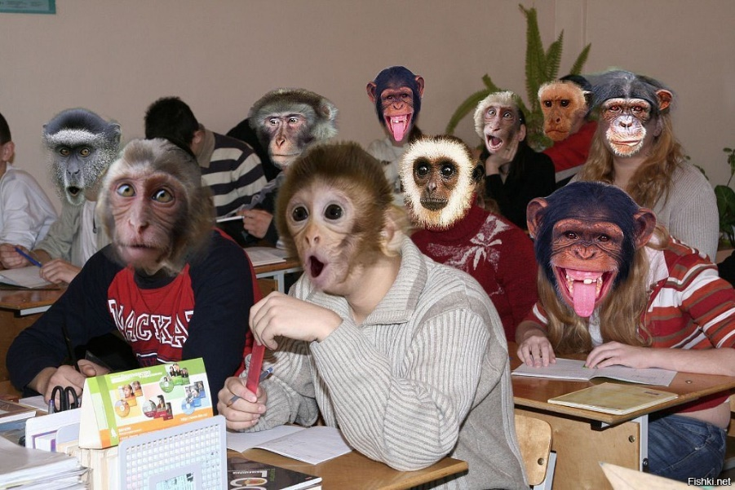
Профессор! А можно вообще без отчётов по практике обойтись?

В соответствие с календарно-тематическим планом учебной практики в банке (его подразделении) студент пишет отчёт. Отчёт содержит следующие обязательные разделы.
ВВЕДЕНИЕ
1 Организационно-экономические и правовые основы банковской деятельности
2 Банковская система Российской Федерации и Дальневосточного региона
3 Структура банка (его подразделения) {указать название}
4 Организационно-правовые основы деятельности банка (его подразделения) {указать название}
5 Основы взаимоотношений банка (его подразделения) {указать название} с клиентами
6 Задание от руководителя практики от кафедры финансов и кредита {указать название задания}
ЗАКЛЮЧЕНИЕ
СПИСОК ИСПОЛЬЗОВАННЫХ ИСТОЧНИКОВ
ПРИЛОЖЕНИЯ

В отчёте по учебной практике очень важно отразить статистические данные в виде аналитических таблиц. Существенную роль играют графики, диаграммы и другие иллюстрации. Ниже приводится перечень рисунков и таблиц, которые должны найти в той или иной мере отражение в отчёте. Дополняйте рисунки и таблицы, корректируйте строки и пр. не в ущерб качеству отчёта. Не забывайте, что для крупных рисунков и таблиц надо использовать раздел Приложения.
Рисунок 1 – Организационная структура {вписать необходимое: банк, филиал, дополнительный офис и пр.}

Рисунок 2 – Количество отозванных лицензий у банков Российской Федерации по состоянию на …
3
Рисунок 3 – Количество действующих кредитных организаций на территории ДВФО на …

Рисунок 4 – Сведения о количестве действующих филиалов на территории ДВФО по состоянию на …

Рисунок 5 – Организационная структура ПАО «ХХХХбанк»

Рисунок 6 – Элементы системы корпоративного управления Сбербанка

Рисунок 7 – осуществляются Документы поручению для государственной регистрации и предмет выдачи лицензии

Иные рисунки по усмотрению студента.

Таблица 1 – Сведения о количестве действующих кредитных организаций и их филиалов в территориальном разрезе {данные за три последних года}
Российская Федерация
ЦФО
ДВФО

Таблица 2 – Динамика действующих кредитных организаций по величине зарегистрированного уставного капитала за …{указать период}
От 10 млрд руб. и выше
…………………….
до 3 млн рублей

Таблица 3 – Группировка действующих кредитных организаций по доле участия нерезидентов в уставном капитале по состоянию на {указать период}
Количество действующих кредитных организаций с участием нерезидентов, всего
Инвестиции нерезидентов в уставные капиталы действующих кредитных организаций
Совокупный уставный капитал действующих кредитных организаций
Доля нерезидентов в совокупном уставном капитале банковской системы
Доля нерезидентов в совокупном уставном капитале без учёта участия нерезидентов, находящихся под существенным влиянием резидентов Российской Федерации

Таблица 4 – Отдельные показатели деятельности кредитных организаций (по группам кредитных организаций, ранжированных по величине активов) в 2018 {2019 т.д.} году, млрд руб.

Показатель | Группы кредитных организаций, ранжированных  по величине активов (по убыванию)
 | 1–5 | 6–20 | 21–50 | 51–200 | 201–500 | 501–561 | Итого
Активы (пассивы)
Кредиты нефинансовым организациям
Кредиты финансовым организациям-резидентам (кроме кредитных организаций)
Кредиты физическим лицам

Таблица 5 – Финансовые результаты деятельности кредитных организаций по состоянию на 01.12.2018 {2019 и т.д.} году

Дата | Общий объём прибыли (+)/убытков (–), полученных действующими кредитными организациями, млн руб. | Объём прибыли кредитных организаций, имевших прибыль, млн руб. | Удельный вес действующих кредитных организаций, имевших прибыль, процент | Объём убытков кредитных организаций, имевших убытки, млн руб. | Удельный вес действующих кредитных организаций, имевших убытки, процент

Таблица 6 – Распределение кредитных организаций по величине собственных средств (капитала) по состоянию на 01.01.2019

Капитал и финансовый результат | Группы кредитных организаций, ранжированных  по величине активов (по убыванию)
 | 1–5 | 6–20 | 21–50 | 51–200 | 201–500 | 501–561 | Итого
Капитал (собственные средства), млрд руб. | 6 253 | 813 | 1 067 | 968 | 281 | 12 | 9 397
Достаточность капитала H1.0, процент | 14 | 5 | 13 | 16 | 24 | 68 | 12
Резервы на возможные потери, млрд руб. | 2 473 | 2 765 | 899 | 653 | 122 | 1 | 6 916
Прибыль текущего года, млрд руб. | 979 | –452 | 182 | 64 | 15 | –91 | 789
Рентабельность активов, процент | 2 | –2 | 2 | 1 | 1 | 1 | 1
Рентабельность капитала, процент | 17 | –33 | 19 | 7 | 6 | 1 | 8

Таблица 7 – Анализ состава и структуры персонала дополнительного офиса № 9070/0117 Сбербанка за…

Таблица 8 – Структура работников Банка по количеству проработанных лет в банке «ХХХХ»

Таблица 9 – Состав акционеров банка «ХХХХ»

Таблица 10 – Состав совета директоров банка «ХХХХ»
Таблица 11 – Состав правления банка «ХХХХ»

Таблица 12 – Размещение действующих кредитных организаций (КО) по федеральным округам
Иные таблицы по усмотрению студента.

Задачами производственной практики являются:
– закрепление теоретических знаний, полученных студентами в процессе изучения дисциплин: «Организация деятельности коммерческих банков», «Расчёты и операционная работа в коммерческом банке», «Банковский маркетинг и менеджмент», «Инвестиции», «Операции банка с иностранной валютой и драгоценными металлами», «Организация кредитного процесса» и аналогичные им;
– приобретение студентами практического опыта и навыков самостоятельной работы в различных сферах деятельности кредитных организаций, в том числе в части обслуживания клиентов, а также при решении производственно-экономических вопросов, участие в организационных мероприятиях кредитной организации;
– сбор и обработка различного рода информации, необходимой для написания ВКР;
– иные в соответствии с календарно-тематическим планом данной практики.

В соответствие с календарно-тематическим планом производственной практики в банке (его подразделении) студент пишет отчёт. Отчёт содержит следующие обязательные разделы.
ВВЕДЕНИЕ
1 Структура коммерческого банка {указать банк}. Основы взаимоотношений банка {указать банк} с клиентами
2 Пассивные операции банка {указать банк}
3 Активные операции банка {указать банк}
4 Валютные операции банка {указать банк}
5 Обязательные нормативы деятельности и работа {указать банк} банка по обеспечению ликвидности
6 Практика в операционном отделе и бухгалтерии Кассовое обслуживание клиентов
7. Доходы и расходы банка {указать банк}. Прибыль и её распределение
ЗАКЛЮЧЕНИЕ
СПИСОК ИСПОЛЬЗОВАННЫХ ИСТОЧНИКОВ
ПРИЛОЖЕНИЯ

Здесь я не пытаюсь так полно показывать студентам перечень возможных рисунков и таблиц как по учебной практике (см. выше). Исходите из того факта, что эти иллюстрации относятся к конкретному банку (филиалу).
Анализ статистики – за три года.
Имейте ввиду, что статистику по любому банку можно найти на его сайте. А также на сайте Банка России. Если в первом случае всё очень просто, то во втором случае надо зайти на сайт ЦБ РФ (www.cbr.ru ). Найти слева строчку «Информация по кредитным организациям». Выйти на «Справочник по кредитным организация» (можно сразу набрать www.cbr.ru/credit/main.asp). Вставьте название банка. ОК. Данные можно найти даже за десятки лет!
Добротно сделанные отчёты по учебной и производственной практике на 70 процентов станут основой выпускной квалификационной работы (ВКР).
Ещё на 20 процентов (оставшиеся 10 – третий раздел ВКР) можно отнести на выполненный отчёт по научно-исследовательской практике (НИП). Но это если повезёт, когда тема этой практики совпадёт с темой ВКР. Вот вам и готовая первая глава! Кафедра предлагает свои темы. Но дальновидный студик всегда может предложить свой план применительно к будущей теме ВКР.
НИП применяется с 2018 года. Опыта ещё маловато. Но 15 процентам моих студиков-дипломников удалось привязать темы НИП к теме ВКР. Все эти студенты к 1 февраля 2019 года представили мне готовые первые главы ВКР. А что? Ведь почти всё (статистика по РФ, ДВФО и пр.) было готово ранее. Кто вместо добротных отчётов по практике высылал мне «липу», чешут «репу», начиная всё заново.
Готовых планов НИП по каждой теме дать невозможно. Это дело каждого студента. Даю общие моменты.
НИП по программе бакалавриата проводится для сбора, анализа и обобщения научного материала. В конечном счёте это необходимо для разработки таких инновационных научных идей, которые необходимы для подготовки ВКР. Немаловажно, что студент получает навыки самостоятельной научно-исследовательской деятельности.
Наиболее важной компетенцией, приобретаемой студентом в процессе прохождения НИП, является способность, используя отечественные и зарубежные источники информации, собрать необходимые данные, проанализировать их и подготовить информационный обзор и/или аналитический отчёт.
Самый простой путь написания отчёта по НИП – использовать обкатанный вариант методологии научного исследования, когда первый раздел – теоретический, второй – анализ практики, третий – пути (направления) совершенствования (развития) конкретного предмета исследования.
Удивил меня в этом учебном году (2018–2019) один студент заочник. Он открыл сайт Высшей аттестационной комиссии (ВАК) и подобрал там диссертацию на тему, очень похожую на тему, выбранной НИП. Вытащил из неё три раздела. Набрать же 50 процентов уникальности текста – можно весьма быстро (напоминаю о своей небольшой методичке по этому поводу). Защищался, правда, очень слабо, но в бумажном варианте этот отчёт способен выдержать проверку любой самой взыскательной комиссии.
Нравится такой путь? Вот сайт ВАК: http://vak.ed.gov.ru Находите там Новости = Объявления о защитах.
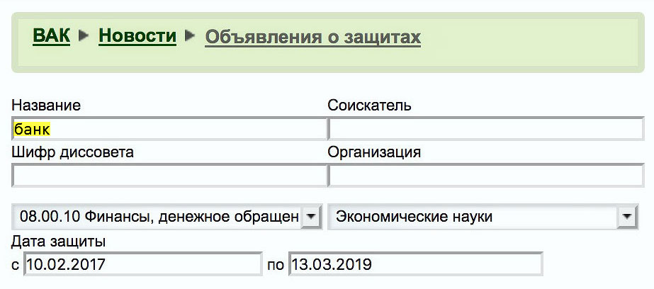

Я ввёл слово «банк» и специальность «08.00.10 Финансы денежное обращение и кредит». А ты, дорогой студент, можешь выбрать, например, слово «АСЕАН» и «08.00.14 Мировая экономика».
Результатом моего поиска стало более 30 диссертаций. Покажу по годам лишь некоторые.
17.02.2017 | Овеян Елена Сергеевна  Современные императивы модернизации банковской системы региона
17.02.2017 | Бычкова Ирина Игоревна  Социально-экономическая адаптация розничных банковских продуктов
………………………………………………………………………
20.03.2018 | Аверченко Олег Дмитриевич  Развитие механизма интеграционного взаимодействия банков и страховых компаний в Российской Федерации
20.12.2018 | Метель Юрий Андреевич  Формирование и развитие клиентской политики в региональных коммерческих банках.
Любая из этих диссертаций может стать поводом для написания НИП. В добротности такого материала сомневаться не приходится.
Навскидку я решил открыть и посмотреть одну диссертацию. Последняя в моём списке Метель Ю.А. Нажал на гиперссылку в названии. Вот она http://www.ncfu.ru/uploads/doc/disser-metel.pdf Никаких усилий!
Может это вам и не важно, но никаких денег для скачивания не требуется.
И последнее. Трудновато приходится студентам в процессе подбора списка литературных источников. Это касается не только НИП, но и других практик. В помощь даю список источников. Поверьте, он пригодится и при написании дипломной работы.

Успехов!

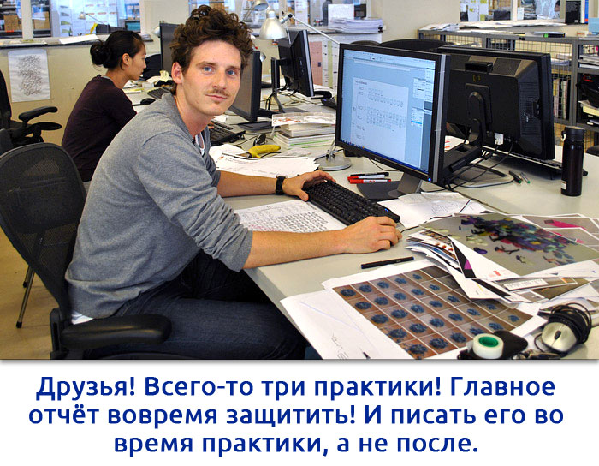

Автоперенос нужен для того, чтобы текст был более компактным за счет уменьшения размеров пробелов между словами. Ширина зоны переноса - расстояние от правого поля до первой буквы последнего в строке слова. Ее уменьшение позволяет иметь более компактный текст с меньшими по размерам пробелами между словами.
Висячие строки – обычно одна, реже две строки нового абзаца, которые оказались в начале или конце страницы, оставив большую часть абзаца на предыдущей или последующей странице. Изменение этой опции вызывает вертикальное смещение строк вверх-вниз на 1 строку.
Существуют дефис, знак минус и тире (- – —). В последние годы практически стало нормой использовать в качестве тире знак минус (–). Но и для традиционного тире (—) осталось законное место, и вы можете использовать в качестве тире любой из последних двух знаков.
Компьютерный жаргонизм: скопировать – вставить (copy – paste).

